ПРЕПИС ОТ РЕШЕНИЕ № 525
ОТ ПРОТОКОЛ № 36/29.01.2026 г.
НА ЗАСЕДАНИЕ НА ОБЩИНСКИ СЪВЕТ
НОВА ЗАГОРА

ПО ТОЧКА ПЪРВА ОТ ДНЕВНИЯ РЕД:

Галя Захариева – Кмет на Община Нова Загора внесе предложение относно предоставяне на безлихвен заем.
Константин Тачев - Председател на Общински съвет Нова Загора прочете становищата на Постоянна комисия по социална политика, здравеопазване и спорт, Постоянна комисия по култура, образование и вероизповедания, Постоянна комисия по нормативна уредба, законосъобразност на актовете на ОбС и гражданските права, Постоянна комисия по международно сътрудничество, оперативни програми и неправителствени организации, Постоянна комисия по общинска собственост, стопанска политика и екология и Постоянна комисия по финанси и бюджет.
(Становищата са неразделна част от настоящия протокол.)
Предложението не породи разисквания и Общинският съвет прие

Р Е Ш Е Н И Е
№ 525

На основание чл.21, ал.1 т. 10 от Закона за местното самоуправление и местната администрация, Общински съвет - Нова Загора предоставя безлихвен заем от бюджет към сметките за средства от Европейския съюз по проекти както следва:
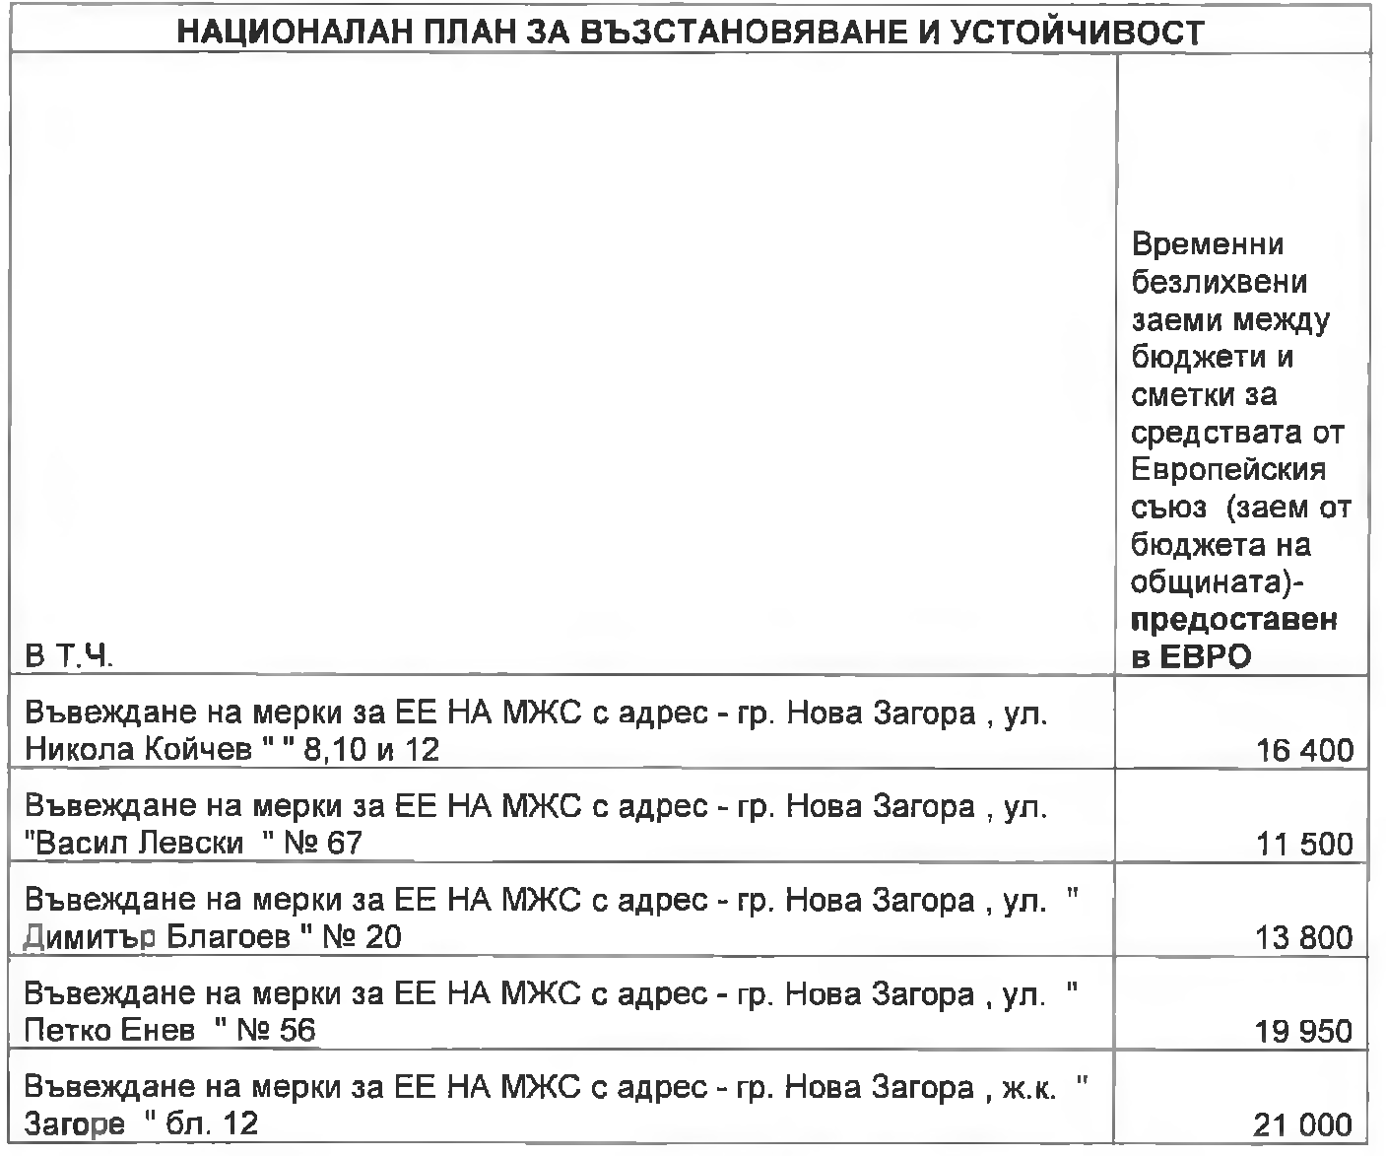
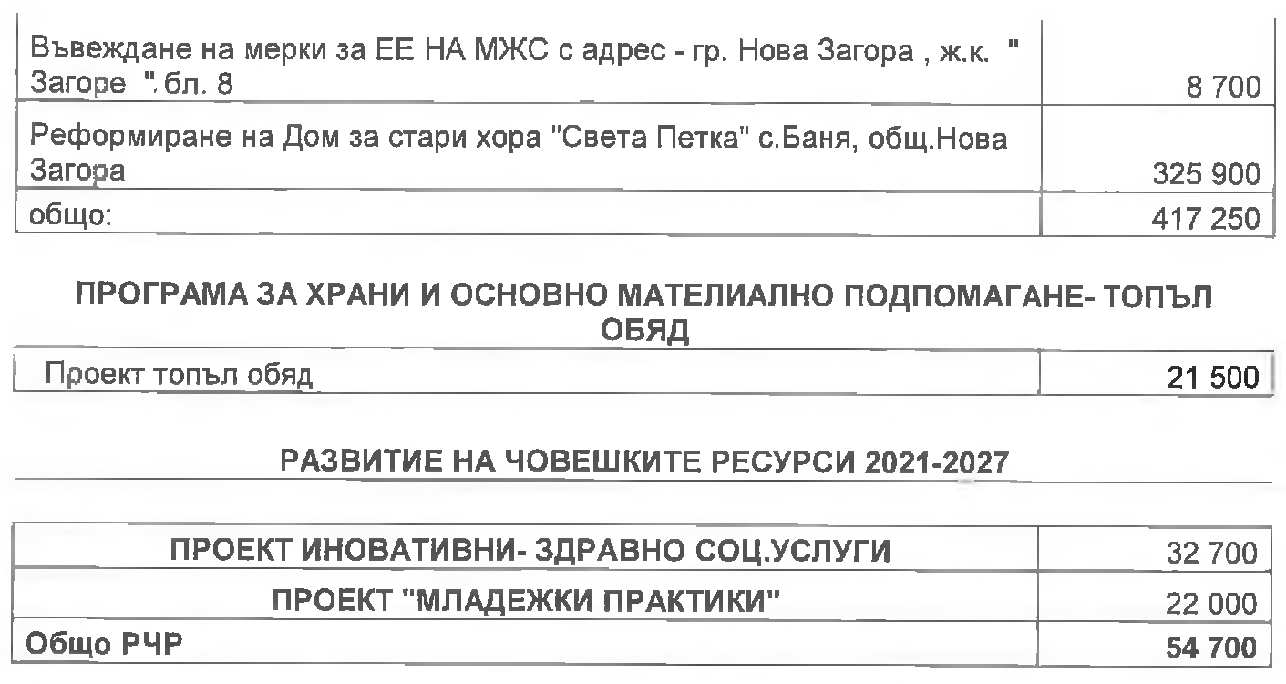
(Решението е прието след поименно гласуване с: 28 гласа „За“,0 гласа „Против“ и 0 гласа „Въздържали се“)

ПРЕДСЕДАТЕЛ НА ОБЩИНСКИ СЪВЕТ:
(К. ТАЧЕВ)
РЕШЕНИЕ № 526
ОТ ПРОТОКОЛ № 36/29.01.2026 г.
НА ЗАСЕДАНИЕ НА ОБЩИНСКИ СЪВЕТ
НОВА ЗАГОРА

ПО ТОЧКА ВТОРА ОТ ДНЕВНИЯ РЕД:

Галя Захариева – Кмет на Община Нова Загора внесе предложение относно застраховане на обекти частна общинска собственост.
Константин Тачев - Председател на Общински съвет Нова Загора прочете становището на Постоянна комисия по финанси и бюджет.
(Становището е неразделна част от настоящия протокол.)
Предложението не породи разисквания и Общинският съвет прие

Р Е Ш Е Н И Е
№ 526

На основание чл.9 ал. 2 и ал. 4 от Закона за общинската собственост, Общинският съвет определя имотите частна общинска собственост, които подлежат на задължително застраховане:
1.Общински съвет Нова Загора определя имотите частна общинска собственост, които подлежат на задължително застраховане през 2026г. съгласно Приложение № 1.
2.Общински съвет Нова Загора определя имотите частна общинска собственост отдадени под наем, които подлежат на задължително застраховане през 2026г., за които застрахователните вноски са за сметка на наемателите, съгласно Приложение № 2.

(Решението е прието след поименно гласуване с: 28 гласа „За“, 0 гласа „Против“ и 0 гласа „Въздържали се“)

ПРЕДСЕДАТЕЛ НА ОБЩИНСКИ СЪВЕТ:
(К. ТАЧЕВ)

ПРЕПИС ОТ РЕШЕНИЕ № 527
ОТ ПРОТОКОЛ № 36/29.01.2026 г.
НА ЗАСЕДАНИЕ НА ОБЩИНСКИ СЪВЕТ
НОВА ЗАГОРА

ПО ТОЧКА ТРЕТА ОТ ДНЕВНИЯ РЕД:

Константин Тачев– Председател на Общински съвет Нова Загора внесе предложение относно одобряване разходите за командировки на кмета на общината за четвърто тримесечие на 2025г.
Константин Тачев - Председател на Общински съвет Нова Загора прочете становището на Постоянна комисия по финанси и бюджет.
(Становището е неразделна част от настоящия протокол.)
Предложението не породи разисквания и Общинският съвет прие

Р Е Ш Е Н И Е
№ 527

На основание чл.8 ал.4 от Наредбата за командировките в страната и чл.21, ал.1, т.23 от Закона за местното самоуправление и местната администрация Общински съвет - Нова Загора, одобрява разходите за командировки на кмета на общината за четвъртото тримесечие на 2025 г., съгласно приложената справка.

(Решението е прието след поименно гласуване с: 27 гласа „За“, 0 гласа „Против“ и 0 гласа „Въздържали се“)

ПРЕДСЕДАТЕЛ НА ОБЩИНСКИ СЪВЕТ:
(К. ТАЧЕВ)

ПРЕПИС ОТ РЕШЕНИЕ № 528
ОТ ПРОТОКОЛ № 36/29.01.2026 г.
НА ЗАСЕДАНИЕ НА ОБЩИНСКИ СЪВЕТ
НОВА ЗАГОРА

ПО ТОЧКА ЧЕТВЪРТА ОТ ДНЕВНИЯ РЕД:

Галя Захариева – Кмет на Община Нова Загора внесе предложение относно приемане на Програма за управление и разпореждане с общинска собственост в Община Нова Загора.
Константин Тачев - Председател на Общински съвет Нова Загора прочете становището на Постоянна комисия по общинска собственост, стопанска политика и екология.
(Становището е неразделна част от настоящия протокол.)
По предложението се изказа Динко Динев – ПП ВЪЗРАЖДАНЕ, след което Общинският съвет прие

Р Е Ш Е Н И Е
№ 528

На основание чл. 21, ал. 1, т. 8 от ЗМСМА, чл. 8, ал. 9 от ЗОС и чл. 4 б, ал. 3 от Наредбата за реда, придобиване, управление и разпореждане с общинско имущество - Общински съвет Нова Загора приема Програма за управление и разпореждане с общинска собственост в Община Нова Загора през 2026 год.

(Решението е прието след поименно гласуване с: 22 гласа „За“, 1 глас „Против“ и 5 гласа „Въздържали се“)

ПРЕДСЕДАТЕЛ НА ОБЩИНСКИ СЪВЕТ:
(К. ТАЧЕВ)

ПРЕПИС ОТ РЕШЕНИЕ № 529
ОТ ПРОТОКОЛ № 36/29.01.2026 г.
НА ЗАСЕДАНИЕ НА ОБЩИНСКИ СЪВЕТ
НОВА ЗАГОРА

ПО ТОЧКА ПЕТА ОТ ДНЕВНИЯ РЕД:

Галя Захариева – Кмет на Община Нова Загора внесе предложение относно отдаване под наем чрез публичен търг на част от имот, публична общинска собственост – помещение на I–ви етаж в сграда „Кметство“ в УПИ I , кв. 7 по ПУП на с. Кортен.
Константин Тачев - Председател на Общински съвет Нова Загора прочете становището на Постоянна комисия по общинска собственост, стопанска политика и екология.
(Становището е неразделна част от настоящия протокол.)
Предложението не породи разисквания и Общинският съвет прие

Р Е Ш Е Н И Е
№ 529

1. На основание чл. 21, ал. 1, т. 8 от ЗМСМА, чл. 14, ал. 7 от ЗОС и чл. 12, ал. 1 от НРПУРОИ на Община Нова Загора, Общински съвет Нова Загора разрешава отдаването под наем на част от имот, публична общинска собственост — помещение с площ 24,00 кв.м, находящо се на I-ви ет. в сграда „Кметство“ в УПИ I, кв. 7 по ПУП на с. Кортен, за офис, чрез публичен търг, за срок от 5 години.
2. Общински съвет Нова Загора възлага на Кмета на Общината да организира и проведе публичен търг за отдаване под наем, след което да сключи договор със спечелилия търга участник.
3. На основание чл. 52, ал. 5, т. 2 от ЗМСМА, Общински съвет определя 30 на сто от постъпленията от наема на имота да се използва за изпълнение на дейности от местно значение в с. Кортен, общ. Нова Загора.

(Решението е прието след поименно гласуване с: 28 гласа „За“, 0 гласа „Против“ и 0 гласа „Въздържали се“)

ПРЕДСЕДАТЕЛ НА ОБЩИНСКИ СЪВЕТ:
(К. ТАЧЕВ)
ПРЕПИС ОТ РЕШЕНИЕ № 530
ОТ ПРОТОКОЛ № 36/29.01.2026 г.
НА ЗАСЕДАНИЕ НА ОБЩИНСКИ СЪВЕТ
НОВА ЗАГОРА

ПО ТОЧКА ШЕСТА ОТ ДНЕВНИЯ РЕД:

Галя Захариева – Кмет на Община Нова Загора внесе предложение относно отдаване под наем чрез публичен търг на част от имот, публична общинска собственост – помещение и мазе, находящи се в сграда “Здравен дом и Кметство“ с идентификатор 07778.501.203.1 по КККР на с. Бял кладенец (УПИ VIII , кв. 60 по ПУП на с. Бял кладенец).
Константин Тачев - Председател на Общински съвет Нова Загора прочете становището на Постоянна комисия по общинска собственост, стопанска политика и екология.
(Становището е неразделна част от настоящия протокол.)
Предложението не породи разисквания и Общинският съвет прие

Р Е Ш Е Н И Е
№ 530

1. На основание чл. 21, ал. 1, т. 8 от ЗМСМА, чл. 14, ал. 7 от ЗОС и чл. 12, ал. 1 от НРПУРОИ на Община Нова Загора, Общински съвет Нова Загора разрешава отдаването под наем на част от имот, публична общинска собственост - помещение с площ 12,60 кв.м на II ет. и мазе с площ 7,60 кв.м, находящи се в сграда „Здравен дом и Кметство“ с идентификатор 07778.501.203.1 по КККР на с. Бял кладенец (УПИ VIII, кв. 60 по ПУП на с. Бял кладенец), за офис и склад, чрез публичен търг, за срок от 5 години.
2. Общински съвет Нова Загора възлага на Кмета на Общината да организира и проведе публичен търг за отдаване под наем, след което да сключи договор със спечелилия търга участник.
3. На основание чл. 52, ал. 5, т.2 от ЗМСМА, Общински съвет определя 30 на сто от постъпленията от наема на имота да се използва за изпълнение на дейности от местно значение в с. Бял кладенец, общ. Нова Загора.

(Решението е прието след поименно гласуване с: 25 гласа „За“, 0 гласа „Против“ и 0 гласа „Въздържали се“)

ПРЕДСЕДАТЕЛ НА ОБЩИНСКИ СЪВЕТ:
(К. ТАЧЕВ)
ПРЕПИС ОТ РЕШЕНИЕ № 531
ОТ ПРОТОКОЛ № 36/29.01.2026 г.
НА ЗАСЕДАНИЕ НА ОБЩИНСКИ СЪВЕТ
НОВА ЗАГОРА

ПО ТОЧКА СЕДМА ОТ ДНЕВНИЯ РЕД:

Галя Захариева – Кмет на Община Нова Загора внесе предложение относно отдаване под наем на част от имот, публична общинска собственост – помещение с площ 13,44 кв.м и част от общите части, представляващи тоалетна и чакалня, находящи се на II–ри етаж в сграда „Здравен дом“ с идентификатор 00713.501.562.1 по КККР на с. Асеновец (УПИ I , кв. 32 по ПУП на с. Асеновец).
Константин Тачев - Председател на Общински съвет Нова Загора прочете становището на Постоянна комисия по общинска собственост, стопанска политика и екология.
(Становището е неразделна част от настоящия протокол.)
Предложението не породи разисквания и Общинският съвет прие

Р Е Ш Е Н И Е
№ 531

1. На основание чл. 21, ал. 1, т. 8 от ЗМСМА, чл. 14, ал. 7 от ЗОС и чл. 12, ал. 1 от НРПУРОИ на Община Нова Загора, Общински съвет Нова Загора разрешава отдаването под наем на част от имот, публична общинска собственост - помещение с площ 13,44 кв.м и част от общите части, представляващи тоалетна и чакалня, находящи се на II-ри етаж в сграда „Здравен дом“ с идентификатор 00713.501.562.1 по КККР на с. Асеновец (УПИ I, кв. 32 по ПУП на с. Асеновец), за стоматологичен кабинет, чрез публичен търг, за срок от 5 години.
2. Общински съвет Нова Загора възлага на Кмета на Общината да организира и проведе публичен търг за отдаване под наем, след което да сключи договор със спечелилия търга участник.
3. На основание чл. 52, ал. 5, т.2 от ЗМСМА, Общински съвет определя 30 на сто от постъпленията от наема на имота да се използва за изпълнение на дейности от местно значение в с. Асеновец, общ. Нова Загора.

(Решението е прието след поименно гласуване с: 28 гласа „За“, 0 гласа „Против“ и 0 гласа „Въздържали се“)

ПРЕДСЕДАТЕЛ НА ОБЩИНСКИ СЪВЕТ:
(К. ТАЧЕВ)

ПРЕПИС ОТ РЕШЕНИЕ № 532
ОТ ПРОТОКОЛ № 36/29.01.2026 г.
НА ЗАСЕДАНИЕ НА ОБЩИНСКИ СЪВЕТ
НОВА ЗАГОРА

ПО ТОЧКА ОСМА ОТ ДНЕВНИЯ РЕД:

Галя Захариева – Кмет на Община Нова Загора внесе предложение относно предоставяне под наем на помещение общинска собственост на Сдружение с нестопанска цел „Спортен клуб ЕНЗИ“.
Константин Тачев - Председател на Общински съвет Нова Загора прочете становището на Постоянна комисия по общинска собственост, стопанска политика и екология.
(Становището е неразделна част от настоящия протокол.)
Предложението не породи разисквания и Общинският съвет прие

Р Е Ш Е Н И Е
№ 532

1. На основание чл. 21, ал. 1, т. 8 от ЗМСМА, чл. 108, ал. 3 от Закона за физическото възпитание и спорта и чл. 21 от НРУРИСОС на Община Нова Загора, Общински съвет - Нова Загора разрешава отдаването под наем на помещение тренировъчна зала №103, находящо се в многофункционална Спортна зала ’’Младост”, гр. Нова Загора, административен адрес: пл. „Свобода” №7, гр. Нова Загора, за нуждите на СДРУЖЕНИЕ С НЕСТОПАНСКА ЦЕЛ „СПОРТЕН КЛУБ ЕНЗИ”, по предварително изготвен график от Управителя на залата, за срок от 1 (една) година.
2. Общински съвет упълномощава Кмета на Общината да издаде настанителна Заповед, въз основа на която да сключи Договор за отдаване под наем на горецитираното помещение общинска собственост със СДРУЖЕНИЕ С НЕСТОПАНСКА ЦЕЛ „СПОРТЕН КЛУБ ЕНЗИ”, по цена определена, съгласно решение № 1358/18.12.2014 г. на Общински съвет - Нова Загора.

(Решението е прието след поименно гласуване с: 25 гласа „За“, 0 гласа „Против“ и 0 гласа „Въздържали се“)

ПРЕДСЕДАТЕЛ НА ОБЩИНСКИ СЪВЕТ:
(К. ТАЧЕВ)
ПРЕПИС ОТ РЕШЕНИЕ № 533
ОТ ПРОТОКОЛ № 36/29.01.2026 г.
НА ЗАСЕДАНИЕ НА ОБЩИНСКИ СЪВЕТ
НОВА ЗАГОРА

ПО ТОЧКА ДЕВЕТА ОТ ДНЕВНИЯ РЕД:

Галя Захариева – Кмет на Община Нова Загора внесе предложение относно предоставяне под наем на помещение - общинска собственост на Сдружение с нестопанска цел „Спортен клуб ПРАЙД ЕНД ГЛОРИ 2001“.
Константин Тачев - Председател на Общински съвет Нова Загора прочете становището на Постоянна комисия по общинска собственост, стопанска политика и екология.
(Становището е неразделна част от настоящия протокол.)
Предложението не породи разисквания и Общинският съвет прие

Р Е Ш Е Н И Е
№ 533

1. На основание чл. 21, ал. 1, т. 8 от ЗМСМА, чл. 108, ал. 3 от Закона за физическото възпитание и спорта и чл. 21 от НРУРИСОС на Община Нова Загора, Общински съвет - Нова Загора разрешава отдаването под наем на помещение - тренировъчна зала № 114, находящо се в многофункционална Спортна зала ’’Младост” с идентификатор 51809.503.9024.1 по КККР на гр. Нова Загора, административен адрес: пл. „Свобода” №7, гр. Нова Загора, за нуждите на СДРУЖЕНИЕ С НЕСТОПАНСКА ЦЕЛ „СПОРТЕН КЛУБ ПРАЙД ЕНД ГЛОРИ 2001”, по предварително изготвен график от Управителя на залата, за срок от 1 (една) година.
2. Общински съвет упълномощава Кмета на Общината да издаде настанителна Заповед, въз основа на която да сключи Договор за отдаване под наем на горецитираното помещение - общинска собственост със СДРУЖЕНИЕ С НЕСТОПАНСКА ЦЕЛ „СПОРТЕН КЛУБ ПРАЙД ЕНД ГЛОРИ 2001”, по цена определена, съгласно решение №1358/18.12.2014 г. на Общински съвет —Нова Загора.

(Решението е прието след поименно гласуване с: 27 гласа „За“, 0 гласа „Против“ и 0 гласа „Въздържали се“)

ПРЕДСЕДАТЕЛ НА ОБЩИНСКИ СЪВЕТ:
(К. ТАЧЕВ)

ПРЕПИС ОТ РЕШЕНИЕ № 534
ОТ ПРОТОКОЛ № 36/29.01.2026 г.
НА ЗАСЕДАНИЕ НА ОБЩИНСКИ СЪВЕТ
НОВА ЗАГОРА

ПО ТОЧКА ДЕСЕТА ОТ ДНЕВНИЯ РЕД:

Галя Захариева – Кмет на Община Нова Загора внесе предложение относно одобряване на оценка за продажба на недвижим имот – частна общинска собственост – с идентификатор 51809.501.1904 по КККР на гр. Нова Загора (УПИ I–КОО, кв. 69а по ПУП на гр. Нова Загора).
Константин Тачев - Председател на Общински съвет Нова Загора прочете становището на Постоянна комисия по общинска собственост, стопанска политика и екология.
(Становището е неразделна част от настоящия протокол.)
Предложението не породи разисквания и Общинският съвет прие

Р Е Ш Е Н И Е
№ 534

На основание чл. 21, ал. 1, т. 8 от ЗМСМА, чл. 41, ал. 2 от ЗОС и чл. 24, ал. 3 от НРПУРОИ, Общински съвет - Нова Загора одобрява изготвената от независим оценител на имоти пазарна оценка в размер на 6 856,00 € (шест хиляди осемстотин петдесет и шест) €/13 409,00 лв. (тринадесет хиляди четиристотин и девет) лв., без включен ДДС, за продажба на ПИ с идентификатор 51809.501.1904 по КККР на гр. Нова Загора (УПИ I-KOO, кв. 69а по ПУП на гр. Нова Загора), адм. адрес: ул. „Св. Св. Кирил и Методий“, гр. Нова Загора с площ 657 кв.м., трайно предназначение на територията: Урбанизирана, начин на трайно ползване: За търговски обект, комплекс на Радостина Иванова, по реда на чл. 35, ал. 3 от ЗОС.

(Решението е прието след поименно гласуване с: 24 гласа „За“, 3 гласа „Против“ и 1 глас „Въздържал се“)

ПРЕДСЕДАТЕЛ НА ОБЩИНСКИ СЪВЕТ:
(К. ТАЧЕВ)

ПРЕПИС ОТ РЕШЕНИЕ № 535
ОТ ПРОТОКОЛ № 36/29.01.2026 г.
НА ЗАСЕДАНИЕ НА ОБЩИНСКИ СЪВЕТ
НОВА ЗАГОРА

ПО ТОЧКА ЕДИНАДЕСЕТА ОТ ДНЕВНИЯ РЕД:

Галя Захариева – Кмет на Община Нова Загора внесе предложение относно одобряване на задание, даване на разрешение за изработване на проект за Подробен устройствен план – Парцеларен план (ПУП-ПП) за елементите на техническата инфраструктура извън границите на урбанизираните територии за обект: „Трасе на тръбопровод за заустване на дъждовни води в съществуващо дере с ПИ 38683.168.524 за „Локално пречиствателно съоръжение с анаеробно стъпало за дълбочинна преработка на измивните води, битовите води, цвик и суроватка и производство на биогаз към млекопреработвателно предприятие „Минчеви““.
Константин Тачев - Председател на Общински съвет Нова Загора прочете становището на Постоянна комисия по нормативна уредба, законосъобразност на актовете на ОбС и гражданските права.
(Становището е неразделна част от настоящия протокол.)
Предложението не породи разисквания и Общинският съвет прие

Р Е Ш Е Н И Е
№ 535

На основание чл. 21, ал. 1, т. 8 и т. 11 от Закона за местното самоуправление и местната администрация, във връзка с чл. 124а, ал. 1, ал. 5, ал. 7 и чл. 124б, ал. 1 от ЗУТ, Общинският съвет Нова Загора реши:
1. Одобрява заданието, съставено от възложителя.
2. Разрешава изработване на проект за Подробен устройствен план - Парцеларен план (ПУП-ПП) за елементите на техническата инфраструктура извън границите на урбанизираните територии за обект: „Трасе на тръбопровод за заустване на дъждовни води в съществуващо дере с ПИ 38683.168.524 за „Локално пречиствателно съоръжение с анаеробно стъпало за дълбочинна преработка на измивните води, битовите води, цвик и суроватка и производство на биогаз към млекопреработвателно предприятие „Минчеви““.
Решението да се разгласи по реда на чл. 124б, ал. 2 от ЗУТ. На основание чл. 124б, ал. 4 от ЗУТ, Решението не подлежи на оспорване.

(Решението е прието след поименно гласуване с: 27 гласа „За“, 0 гласа „Против“ и 0 гласа „Въздържали се“)

ПРЕДСЕДАТЕЛ НА ОБЩИНСКИ СЪВЕТ:
(К. ТАЧЕВ)
ПРЕПИС ОТ РЕШЕНИЕ № 536
ОТ ПРОТОКОЛ № 36/29.01.2026 г.
НА ЗАСЕДАНИЕ НА ОБЩИНСКИ СЪВЕТ
НОВА ЗАГОРА

ПО ТОЧКА ДВАНАДЕСЕТА ОТ ДНЕВНИЯ РЕД:

Галя Захариева – Кмет на Община Нова Загора внесе предложение относно процентно разпределение на общата сума за финансово подпомагане на спортните клубове в Община Нова Загора през 2026 г.
Константин Тачев - Председател на Общински съвет Нова Загора прочете становищата на Постоянна комисия по социална политика, здравеопазване и спорт и Постоянна комисия по финанси и бюджет.
(Становищата са неразделна част от настоящия протокол.)
По предложението се изказаха: Димитър Ковачев – ПП ВЪЗРАЖДАНЕ, Снежана Колева – ПП ВЪЗРАЖДАНЕ и Динко Динев – ПП ВЪЗРАЖДАНЕ, след което Общинският съвет прие

Р Е Ш Е Н И Е
№ 536

На основание чл. 4, ал. 1 от Наредбата за условията и реда за финансиране на спортните клубове в Община Нова Загора, Общински съвет - Нова Загора определя процентното разпределение по видове и групи спорт за финансиране на спортните клубове през 2026 г. както следва:
1. С 85% от общата сума се подпомага развитието на футбола в Община Нова Загора:
1.1. с 20% от сумата се стимулира детско-юношеският футбол;
1.2. с 80% от сумата се подпомагат представителни мъжки футболни отбори, участващи в първенства, администрирани от БФС.
2. С 8% от общата сума се финансират всички спортни клубове, които отговарят на условията в гл. II от Наредбата за условията и реда за финансиране на спортните клубове в Община Нова Загора:
2.1. 60% от сумата се разпределя за развитие на спортно майсторство - състезатели, класирани от 1 до 16 място на Държавни първенства през предходната година;
2.2. 40% от сумата се разпределя за годишна издръжка на състезатели.
3. Със 7% от общата сума се подпомагат спортни клубове с местно значение или развиващи неолимпийски спортове и се стимулира развитието на социалния туризъм в Община Нова Загора.
4. До приемане на бюджета на Община Нова Загора за 2026 год. да се предостави на спортните клубове финансиране в размер на 10 % или 15 340 евро от предоставената им субсидия за 2025 г.

(Решението е прието след поименно гласуване с: 27 гласа „За“, 0 гласа „Против“ и 0 гласа „Въздържали се“)

ПРЕДСЕДАТЕЛ НА ОБЩИНСКИ СЪВЕТ:
(К. ТАЧЕВ)

ПРЕПИС ОТ РЕШЕНИЕ № 537
ОТ ПРОТОКОЛ № 36/29.01.2026 г.
НА ЗАСЕДАНИЕ НА ОБЩИНСКИ СЪВЕТ
НОВА ЗАГОРА

ПО ТОЧКА ТРИНАДЕСЕТА ОТ ДНЕВНИЯ РЕД:

Галя Захариева – Кмет на Община Нова Загора внесе предложение относно определяне размера на основните месечни заплати на кмета на общината и кметовете на кметства в Община Нова Загора от 01.01.2026г.
Константин Тачев - Председател на Общински съвет Нова Загора прочете становището на Постоянна комисия по финанси и бюджет.
(Становището е неразделна част от настоящия протокол.)
Предложението не породи разисквания и Общинският съвет прие

Р Е Ш Е Н И Е
№ 537

На основание чл. 21, ал. 1, т. 5 от Закона за местното самоуправление и местната администрация, във връзка с чл.3, ал.2 от Закона за събирането на приходи и извършването на разходи през 2026 г. до приемането на Закона за държавния бюджет на РБ за 2026 г., Закона за ДОО за 2026 г. и Закона за бюджета на ЗОК за 2026 г., Писмо № ФО-1/23.01.2026 г. на Министерство на финансите и РМС 47/2026 г., Общински съвет Нова Загора:
1. Определя основни месечни заплати на Кмета на Община Нова Загора и кметовете на кметства от 01.01.2026 г., съгласно Приложение № 1.

(Решението е прието след поименно гласуване с: 27 гласа „За“, 0 гласа „Против“ и 0 гласа „Въздържали се“)

ПРЕДСЕДАТЕЛ НА ОБЩИНСКИ СЪВЕТ:
(К. ТАЧЕВ)

ПРЕПИС ОТ РЕШЕНИЕ № 538
ОТ ПРОТОКОЛ № 36/29.01.2026 г.
НА ЗАСЕДАНИЕ НА ОБЩИНСКИ СЪВЕТ
НОВА ЗАГОРА

ПО ТОЧКА ЧЕТИРИНАДЕСЕТА ОТ ДНЕВНИЯ РЕД:

Галя Захариева – Кмет на Община Нова Загора внесе предложение относно продължаване срока на действие на разрешително №31420009/08.05.2009г., изм. с Решение №5/03.07.2024г. и №21/29.05.2020г. за водовземане от повърхностен воден обект – язовир „Кара дере“, с. Еленово, община Нова Загора.
Константин Тачев - Председател на Общински съвет Нова Загора прочете становището на Постоянна комисия по общинска собственост, стопанска политика и екология.
(Становището е неразделна част от настоящия протокол.)
По предложението се изказа Динко Динев – ПП ВЪЗРАЖДАНЕ, след което Общинският съвет прие

Р Е Ш Е Н И Е
№ 538

На основание чл. 52, ал. 1, т. 3 и чл. 78, ал. 2 от Закона за водите, Общинският съвет - Нова Загора дава своето съгласие Кметът на Община Нова Загора да продължи срока на действие на Разрешително № 31420009/08.05.2009 г. изм. с решения № 5/03.07.2014 г. и № 21/29.05.2020 г, издадено от Басейнова дирекция - ИБР гр. Пловдив, за водовземане с цел напояване от повърхностен воден обект - язовир „Кара дере" с. Еленово, община Нова Загора с титуляр „Нови лозя - Еленово" ЕООД, ЕИК 119612709, със седалище и адрес на управление: общ. Нова Загора, с. Еленово, ул. "Лозарски стан" № 1, до 08.05.2029 г., без промяна на параметрите на разрешеното водовземане.

(Решението е прието след поименно гласуване с: 27 гласа „За“, 0 гласа „Против“ и 0 гласа „Въздържали се“)

ПРЕДСЕДАТЕЛ НА ОБЩИНСКИ СЪВЕТ:
(К. ТАЧЕВ)

ПРЕПИС ОТ РЕШЕНИЕ № 539
ОТ ПРОТОКОЛ № 36/29.01.2026 г.
НА ЗАСЕДАНИЕ НА ОБЩИНСКИ СЪВЕТ
НОВА ЗАГОРА

ПО ТОЧКА ПЕТНАДЕСЕТА ОТ ДНЕВНИЯ РЕД:

Галя Захариева – Кмет на Община Нова Загора внесе предложение относно продължаване срока на действие на Разрешително №59/10.05.2017г., изм. с Решение №24/19.11.2021г. за водовземане от повърхностен воден обект – язовир „Дермен дере – 2“, с. Крива круша, община Нова Загора.
Константин Тачев - Председател на Общински съвет Нова Загора прочете становището на Постоянна комисия по общинска собственост, стопанска политика и екология.
(Становището е неразделна част от настоящия протокол.)
Предложението не породи разисквания и Общинският съвет прие

Р Е Ш Е Н И Е
№ 539

На основание чл. 52, ал. 1, т. 3 и чл. 78, ал. 2 от Закона за водите, Общинският съвет - Нова Загора дава своето съгласие Кметът на Община Нова Загора да продължи срока на действие на Разрешително № 59/10.05.2017 г., изм. с Решение №24/19.11.2021 г. издадено от Кмета на Община Нова Загора за водовземане с цел напояване на земеделски култури от повърхностен воден обект - язовир „Дермен дере - 2", находящ се в землището на с. Крива круша, община Нова Загора с титуляр „Агропартнерс" ООД, ЕИК 123670480, със седалище и адрес на управление: гр. Нова Загора, ул. "Цар Самуил" №39А, бл. А, вх. Б - партер, до изтичане срока на договор за наем № 812/27.11.2025 г., а именно до 31.12.2035 г., без промяна на параметрите на разрешеното водовземане.

(Решението е прието след поименно гласуване с: 28 гласа „За“, 0 гласа „Против“ и 0 гласа „Въздържали се“)

ПРЕДСЕДАТЕЛ НА ОБЩИНСКИ СЪВЕТ:
(К. ТАЧЕВ)

